2007-2008-2《概率论与数理统计》A卷参考答案及评分标准
- 选择题（每题3分，共24分）
1、B；2、D；3、C；4、B；5、D；6、C；7、D；8、D
- 填空题（每题3分，共24分）
1、0.2 ；2、；3、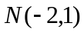；4、；5、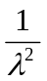；6、；7、1；8、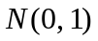。
- 计算应用题（共52分）
1、（6分）解：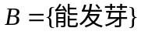 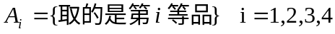,
-----2分
由全概率公式，得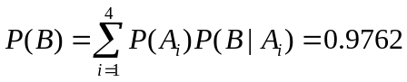 -----------6分
2、（6分）解：由题意知：离散型随机变量X的可能取值是：-1，1，3， -------------2分
所以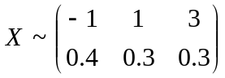-------------------------------6分
3、（6分）解：（1）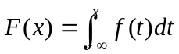
当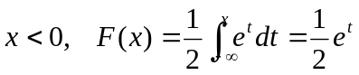-------------------------2分
当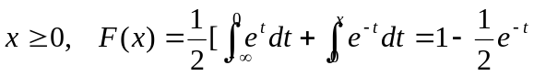-----------4分
（2）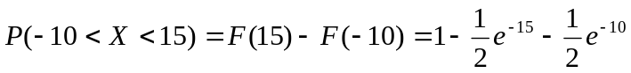----6分
4、（6分）解：这是方差已知，均值的区间估计，所以有：
置信区间为：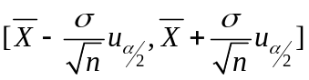 ----2分
由题得：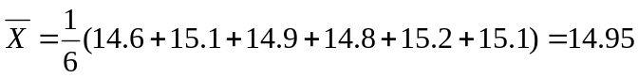----------4分
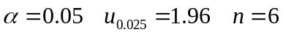
代入即得：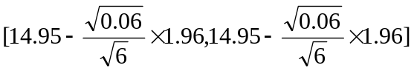
所以为：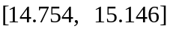--------6分
5、（9分）解：(1) 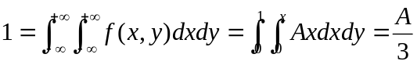 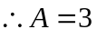 (见图(1))----3分
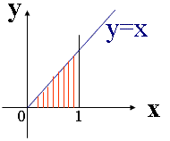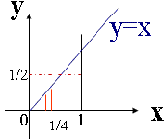
图（1） 图（2）
（2）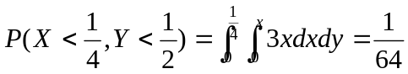 (见图(2))----------6分
（3）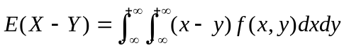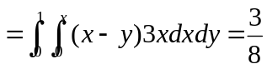--------9分
6、（9分）解：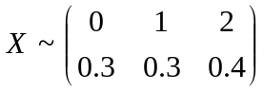 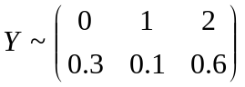-----------3分
易知：
-----------6分
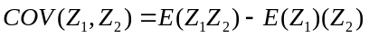
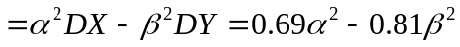 ---------------9分
7、（10分）解：（1）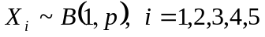 样本的联合分布列：
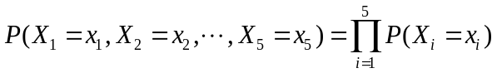
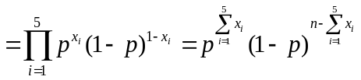
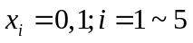----------------2分
（2）样本均值：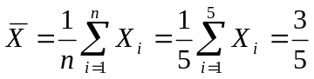 --------3分
样本方差：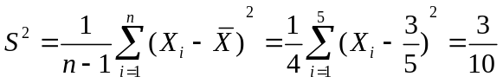 --------5分
（3）由（1）得： 似然函数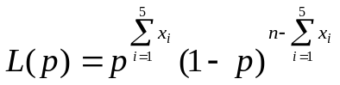 ----------7分
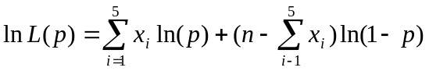
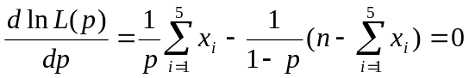
得 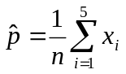 即为的极大似然估计 ------10分

